今日动态
第一周 9月5日 星期五 晴
1.出勤
本班今日出勤人数31人，男宝14人，女宝17人。今日2人请假。
赵思宁、陈思芈、黄浚锴、黄浚睿、冯思远、韩家铭、宋润泽、潘岩、沈薛蕙、庞泽承、王泊燃、陆宇琛、严佳伊、王彦昕、宣一许、刘书宛、杨岑予、孔诗惠、张淇雅、李昕月、陆安楠、茆嘉一、谢思瑶等宝宝今天是开开心心来园的，真棒！镇梓妤、刘淞鑫、周祎洲、韩智妍、林盼言、李喆源、张奕承、陈歆恬等宝宝虽然有情绪，但是在老师的安抚下能很快缓解，宝宝们的进步都很大喔！
2.区域游戏
游戏：桌面游戏
时间：上午8点20—9点
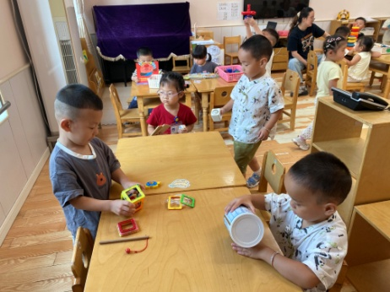
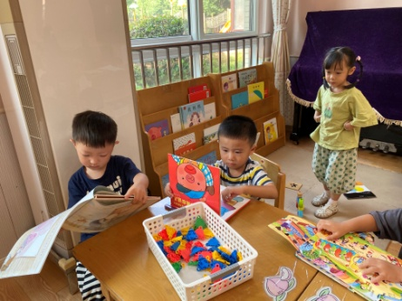
地点：教室

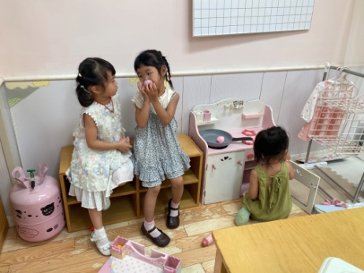
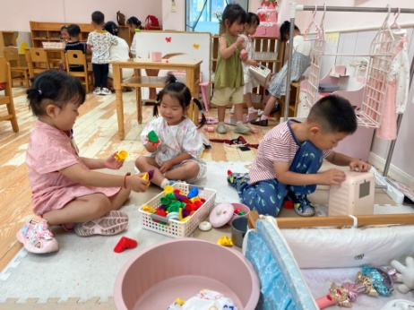
黄浚锴、黄浚睿、张淇雅宝宝做饭，潘岩玩磁力片。 张奕承、庞泽成、茆嘉一宝宝在看绘本。

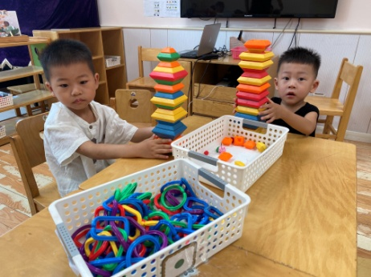
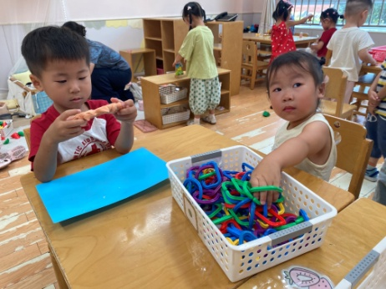
王彦昕、严佳伊宝宝玩扭扭乐，韩家铭宝宝洗衣服。 谢思瑶、孔诗慧、李昕月宝宝在做饭。

李喆源、陆宇琛宝宝在玩叠叠乐玩具。 宣一许宝宝玩彩泥，镇梓妤宝宝玩串串乐玩具。
3.集体活动
数学《1和许多》
认识1和许多是幼儿认识数的开始，因此这一认识过程及相应方法的掌握，对幼儿的数学学习非常重要。1个和1个合起来是许多，许多可以分成1个1个。本次活动先让幼儿从游戏情境中发现1和许多，然后在自己的操作中感知1和许多的关系。杨岑予、孔诗惠、张淇雅、李昕月、陆安楠、茆嘉一、严佳伊、王彦昕、宣一许、周祎洲、庞泽承、冯思远、韩家铭、宋润泽、陈思芈、刘淞鑫等宝宝能发现“1”和“许多”，初步感知1和许多的关系。赵思宁、韩智妍、林盼言、黄浚锴、黄浚睿、镇梓妤、刘书宛、谢思瑶、陈歆恬、李喆源、潘岩、沈薛蕙、王泊燃、陆宇琛、张奕承等宝宝能积极参与操作活动，对认识1和许多感兴趣。
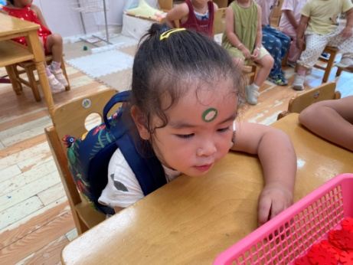
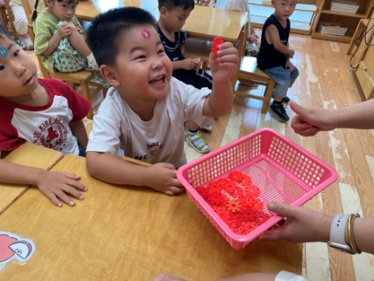
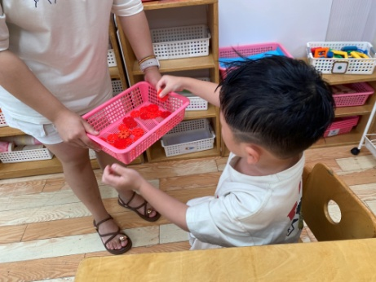

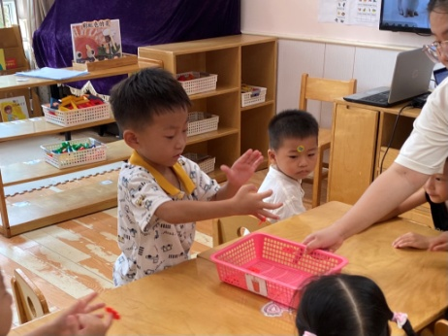
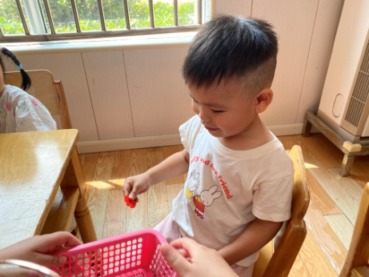
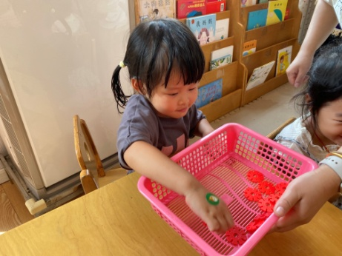

4.户外活动
今天宝宝们去玩了大型攀爬网，宝宝们都非常勇敢喔，能大胆地往上攀爬，有点小害怕的时候在老师的鼓励下也能坚持往前爬，太棒啦！而且宝宝们还能遵守规则，一个一个排好队往前行进，玩得有秩序又开心。
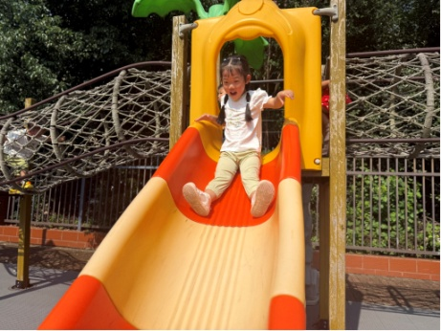
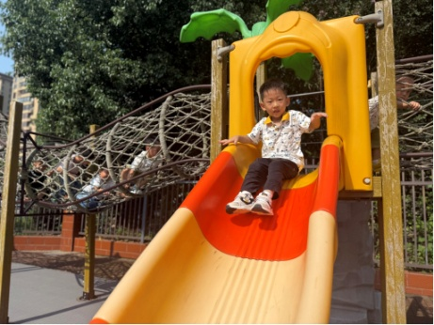
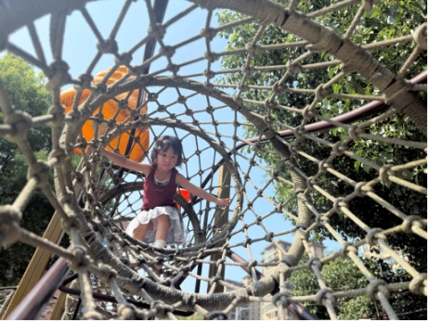

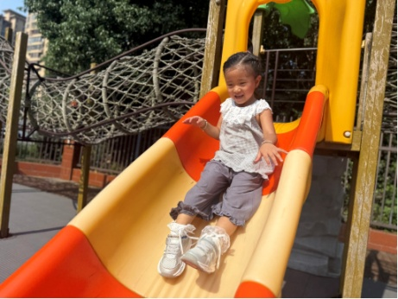
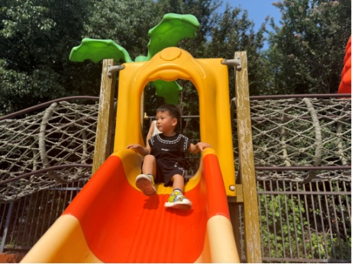
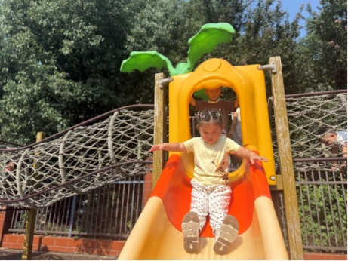

5.温馨提示
各位家长，大家好：经过几天的相处，孩子和老师已慢慢熟悉，也逐渐适应了幼儿园生活。经过这几天的观察，发现有个别幼儿存在挑食状况，为保证幼儿营养均衡，老师会针对此现象多加以引导。现有如下几点注意事项：
1.家长注意幼儿在家时的进餐习惯：是否做到独立进餐，不需要家长喂，是否能够保持桌面整洁？
2.请家长检查幼儿的指甲是否过长，注意个人卫生。
